 | INSTITUCIÓN EDUCATIVA REPÚBLICA DE HONDURAS  Aprobada mediante Resolución No 033 del 21 de abril de 2003
SECUENCIA DIDÁCTICA No_6__
Generado por la contingencia del COVID 19
Título de la secuencia didáctica: |  | FUNCIONES
Elaborado por: | DANIEL URAZAN
Nombre del Estudiante: |  |  |  | Grupo:9-1
Área/Asignatura | MATEMATICAS |  | Duración: 18
MOMENTOS Y ACTIVIDADES
EXPLORACIÓN
El concepto de función como un objeto matemático independiente, susceptible de ser estudiado por sí solo, no apareció hasta los inicios del cálculo en el siglo XVII.2​ René Descartes, Isaac Newton y Gottfried Leibniz establecieron la idea de función como dependencia entre dos cantidades variables. Leibniz en particular acuñó los términos «función», «variable», «constante» y «parámetro». La notación f(x) fue utilizada por primera vez por el francés Alexis Claude Clairaut, y por el suizo Leonhard Euler en su obra Commentarii de San petersburgo en 1736.3​4​5​

Inicialmente, una función se identificaba, a efectos prácticos, con una expresión analítica que permitía calcular sus valores. Sin embargo, esta definición tenía algunas limitaciones: expresiones distintas pueden arrojar los mismos valores, y no todas las «dependencias» entre dos cantidades pueden expresarse de esta manera. En 1837, el matemático alemán Johann Peter Gustav Lejeune Dirichlet propuso la definición moderna de función numérica como una correspondencia cualquiera entre dos conjuntos de números, que asocia a cada número en el primer conjunto un único número del segundo. (tomado de Wikipedia : https://es.wikipedia.org/wiki/Funci%C3%B3n_matem%C3%A1tica#Historia)
ESTRUCTURACIÓN
Funcion : En matemática, se dice que una magnitud es función de otra si el valor de la primera depende del valor de la segunda. Por ejemplo el área A de un círculo es función de su radio r (el valor del área es proporcional al cuadrado del radio, A = π·r2). Del mismo modo, la duración T de un viaje en tren entre dos ciudades separadas por una distancia d de 150 km depende de la velocidad v a la que se desplace el tren (la duración es inversamente proporcional a la velocidad, T / v). A la primera magnitud (el área, la duración) se la denomina variable dependiente, y la magnitud de la que depende (el radio y la velocidad) es la variable independiente.
En esta guía estudiaremos la función lineal y la función cuadrática

FUNCIÓN LÍNEAL: Se llama función de proporcionalidad directa o, simplemente, función lineal a cualquier función que relacione dos magnitudes directamente proporcionales (x,y). Su ecuación tiene la forma:
$$y=mx ó f\left(x\right)=mx$$
Las ecuaciones de la forma:
$$y=mx+b ó f\left(x\right)=mx+b$$
Son llamadas funciones afines
donde x es la variable independiente(son valores que le puedo dar a la función), m es el valor de la pendiente (que tan inclinada esta la recta ) y b es una constate que más adelante estudiaremos

GRAFICA:
Para graficas una función lineal debemos crear una tabla de valores luego asignarle los valores para luego ubicar en el plano cartesiano los puntos
Ejemplo :
Graficar la ecuación lineal y = 2x + 3
Elaboremos la tabla de valores:
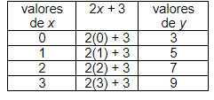
Luego ubica los puntos en el plano cartesiano y únelos con una línea recta.
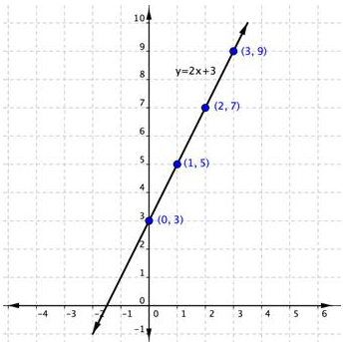

Puedes observar que en esta función m= 2 y b =3
Si apreciamos la gráfica 3 es el valor donde la gráfica se cruza con el eje y, también puedes observar que por cada aumento en el eje x los valores de y aumentan en 2, este es el significado
De la pendiente.

Ahora donde corta el eje x la grafica para esto tenemos que tomar el valor de y=0, luego 2x+3=0
Si despejamos la “x” tendríamos x=-3/2 y este es lugar en el plano cartesiano donde se intercepta con el eje x
En resumen:
Intercepto con el eje x será el punto (-3/2 ,0)
Intercepto con el eje y (0,3).

Obtención de la función teniendo la grafica : sabemos que f(x) = mx+ b, l valor de b es fácilmente identificable de la gráfica en el caso anterior b=3
Para obtener la pendiente a partir de la grafica tenemos que identificar dos puntos (x1,y1) y (x2,y2) cuales quiera de la gráfica y utilizar la siguiente formula:
$m=\frac{y_{2}-y_{1}}{x_{2}-x_{1}}$ tomaremos los puntos (0,3) (1,5) entonces x1=0, x2=1 y1=3 e y2=5 remplazando en la ecuaciones tendremos:
$m=\frac{5-3}{1-0}=\frac{2}{1}=2$
Esto concuerda con la información del ejemplo. Luego f(x) ) 2x+3

Ejemplo de problemas:
Ejemplo 1:
Calcular la pendiente de la recta 2y = 4x + 12
Solución:
Para obtener la pendiente «m», vamos a buscar la forma y = mx + b. Para ello, el coeficiente de y, pasará a dividir al segundo miembro:
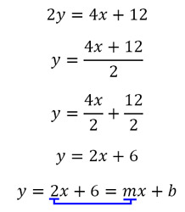
A partir de esta igualdad, se obtiene el valor de la pendiente: m = 2.
Ejemplo 2:
Encontrar la ecuación de la recta que pasa por los puntos A = (2;3) y B = (6;5).
Solución:
Al ser una recta, sabemos que es la representación de una función lineal. Dado que tenemos dos puntos, diremos que A será el punto 1, y B el punto 2:
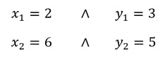
Primero, vamos a calcular la pendiente:
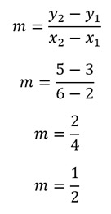
Ahora que ya tenemos el valor de la pendiente, reemplazamos en la ecuación de la función lineal para encontrar el valor del punto de corte con el eje y (b):
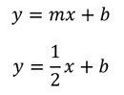
Tomamos cualquiera de los dos puntos, y reemplazamos en la expresión anterior. Tomemos el punto A = (2;3), y reemplacemos los valores de “x” e “y”:
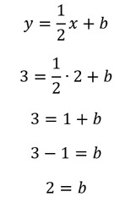
Ahora que conocemos el valor de la pendiente (m) y del punto de corte con el eje y (b), podemos dar la respuesta:
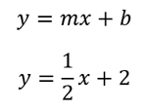

Ejemplos de costos variables y fijos
Costo fijo (CF): Costo que no depende de la cantidad de producto hecho, siempre va hacer el mismo. F(x) = CF
Costo Variable (CV): Depende de la cantidad de producto hecho, entre más se produzca, más alto va hacer el valor de este. F(x) = CV *costo por unidad producida
Luego :
Costo total = costo variable + costo fijos
Ejemplo:
1). Una compañía produce lapiceros. Sus costos variables son $2 por unidad y el costo fijo desde $30 ¿Cuánto es su costo total, si se producen 100 lapiceros?
- Cv = Costo variables = $2
- X= Cantidad de esferoz producidos
- Cf = Costos Fijos = $30
Ct = Cv(x) + Cf
Ct = 2 (100) + 30
Ct = 200 + 30
Ct = 230

TRANSFERENCIA
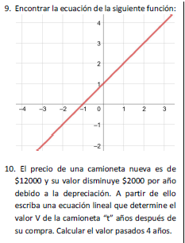
Graficar las siguientes funciones:

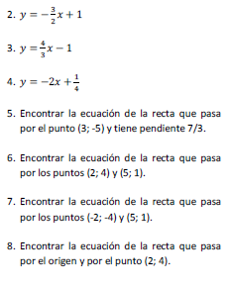
- y = 2x – 1

11. El costo variable de fabricar una zapatilla es de $ 2 por unidad y loscostos fijos por día son de $30. Escriba la fórmula de costo total y construya su gráfica. ¿Cuánto cuesta fabricar 25 zapatillas por día?

12. Un fabricante de filtros para agua, tiene costos fijos por $20.000, costos de producción de $20 por unidad y un precio de venta unitario de $30. Determinar las funciones de costos, ingresos y ganancia para el fabricante. Cuantos filtros deberá vender para no tener perdida.
AUTOEVALUACIÓN
- ¿Qué aprendizajes construiste?
- Lo qué aprendiste, ¿te sirve para la vida? ¿Si/no; por qué?
- ¿Qué dificultades tuviste? ¿Por qué?
- ¿Cómo resolviste las dificultades?
- Si no las resolviste ¿Por qué no lo hiciste?
- ¿Cómo te sentiste en el desarrollo de las actividades? ¿Por qué?

RECURSOS | HIPERTEXTO SANTILLANA GRADO 9no  COLOMBIAPRENDE  WHATSAPP 3158963635  VIDEOS DE YOUTUBE
FECHA Y HORA DE DEVOLUCIÓN | De acuerdo a la programación institucional.

